接口明细
传输
TCP + 报文头

报文头格式
字段 | 类型 | 长度(字节) | 说明
起始标识 | Int16 | 2 | 固定为0xAAAA，用于识别报文开始
报文内容长度 | Int16 | 2 | 余下所有字段长度，范围0-1000字节
功能标识 | Int16 | 2 | 用于识别报文类型
发送方事务标识 | Int32 | 4 | 由发送方指定。当会话类型为请求型时，用于区别发送方的不同请求；当会话类型为通知型时，固定为0。
接收方事务标识 | Int32 | 4 | 由接收方指定。当会话类型为请求型时，用于区别接收方的不同请求，特别的，会话开始的第一条报文，发送方的该字段填0；当会话类型为通知型时，固定为0。

报文内容采用json格式

功能码
功能 | 码
设备通知 | 0
查询对象列表(终端请求) | 1
查询对象列表(设备响应) | 2
查询对象明细(终端请求) | 3
查询对象明细(设备响应) | 4
执行对象方法(终端请求) | 5
执行对象方法(设备响应) | 6
心跳 | 7

接收信息
通知: 重要性(普通/重要/严重)/对象/概述/详述/角色(工程/开发)

查询对象列表
请求: 无
响应: (数组){名称/分类/角色}

查询对象明细
请求: 对象名称
响应: 属性列表(数组){元数据/值}/方法列表(数组){名称/参数列表(元数据数组)/同步/返回值元数据}

执行方法
请求: 对象名称/方法名称/参数(数组){名称/值}
响应: 成功/描述/返回值

元数据: 名称/类型/结构(点/行/列/表)/描述/默认值/范围/嵌套(元数据数组)

心跳
通知: 10秒一次

界面
初始界面
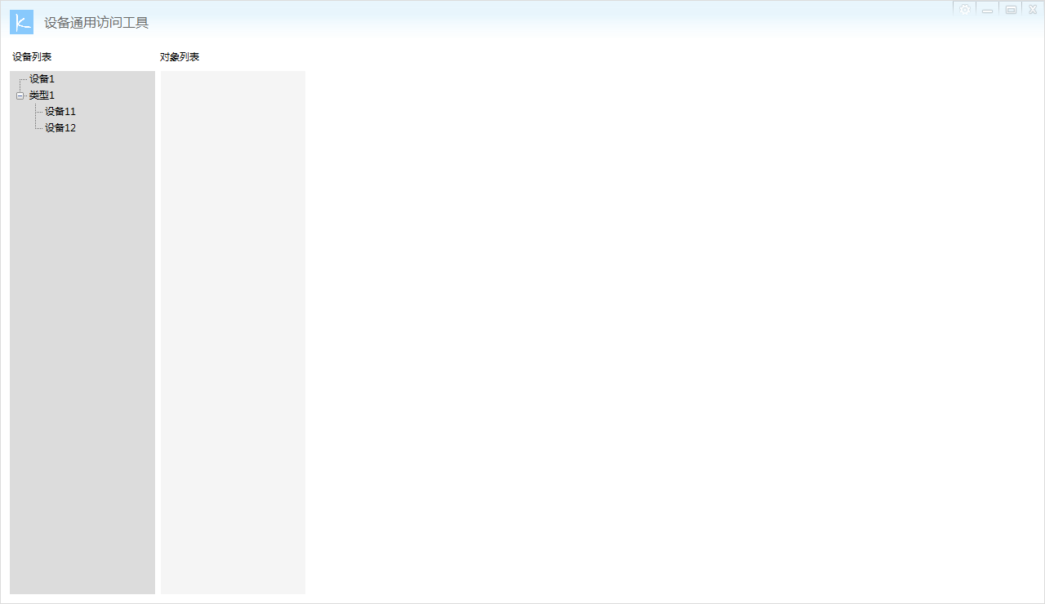
加载对象列表
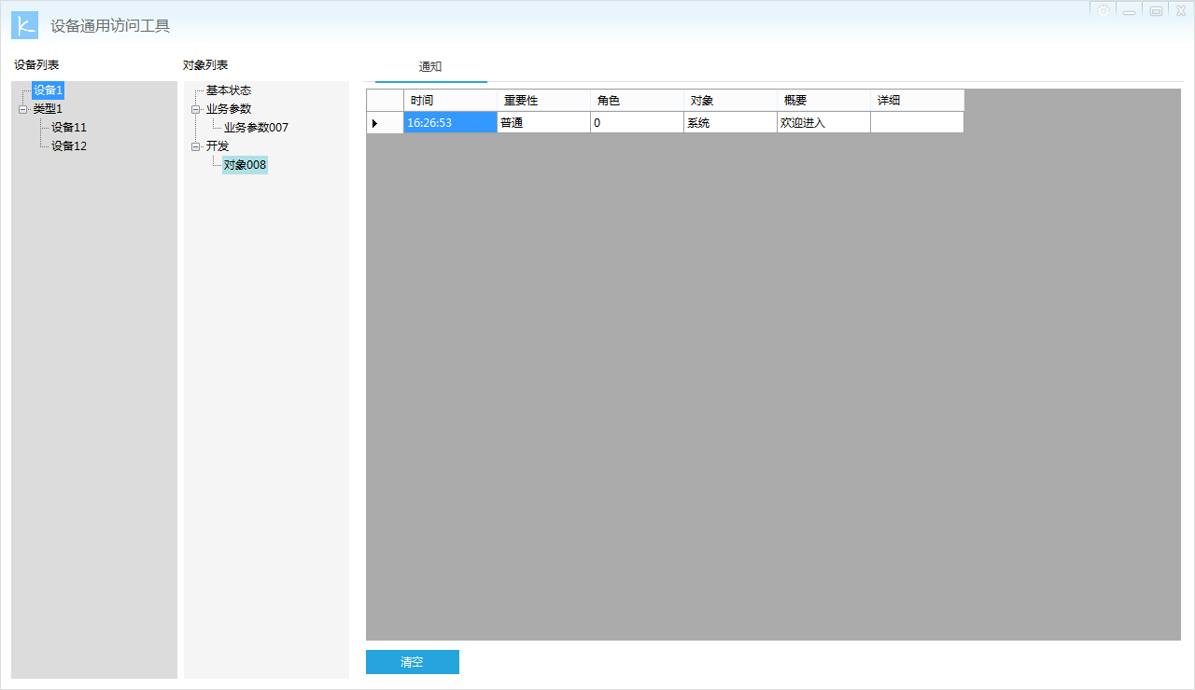
加载对象明细
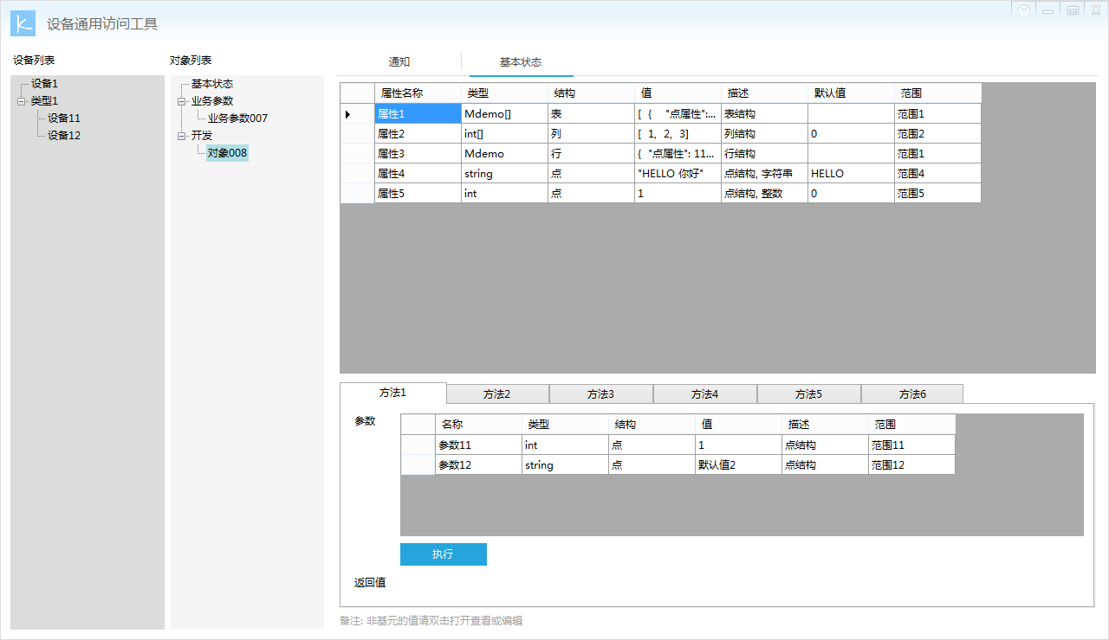
显示属性明细
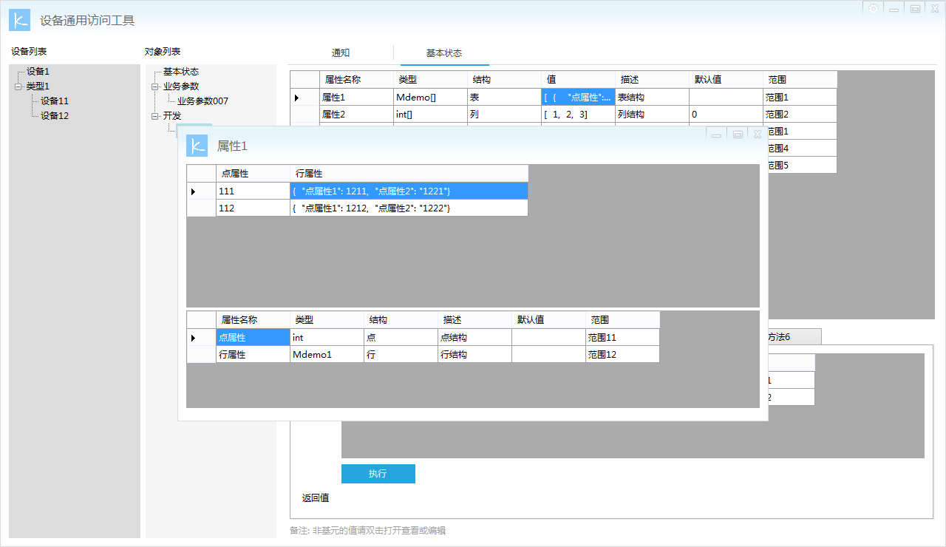
显示行结构数据, 嵌套
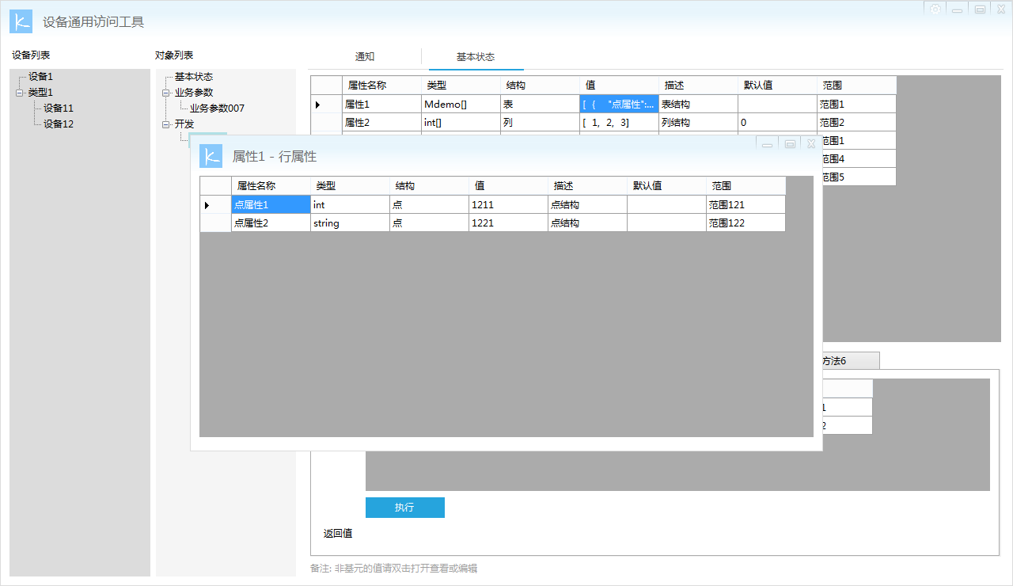
显示列结构数据
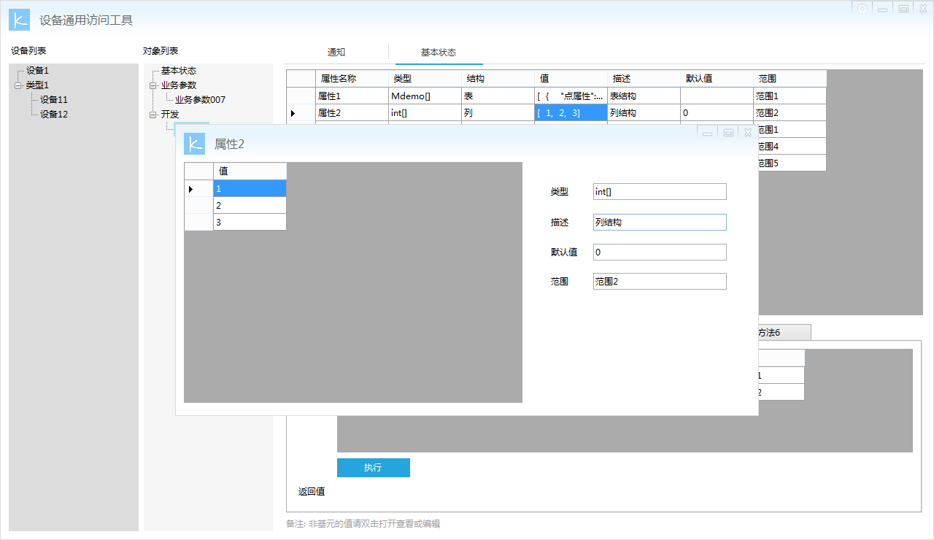
编辑方法参数, 表格结构, 嵌套
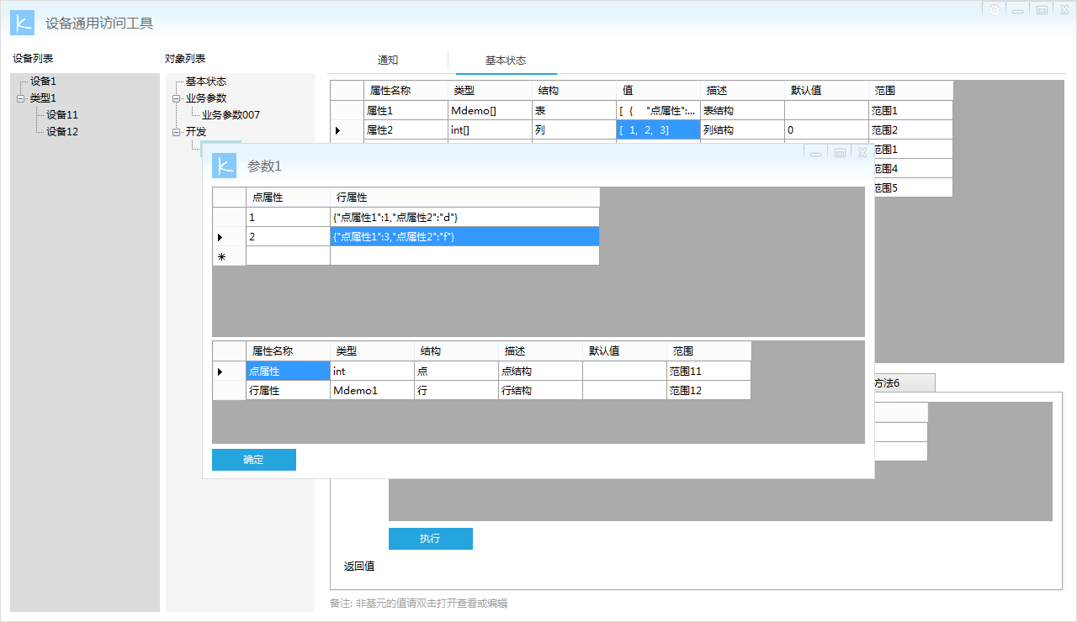
编辑方法参数, 行结构
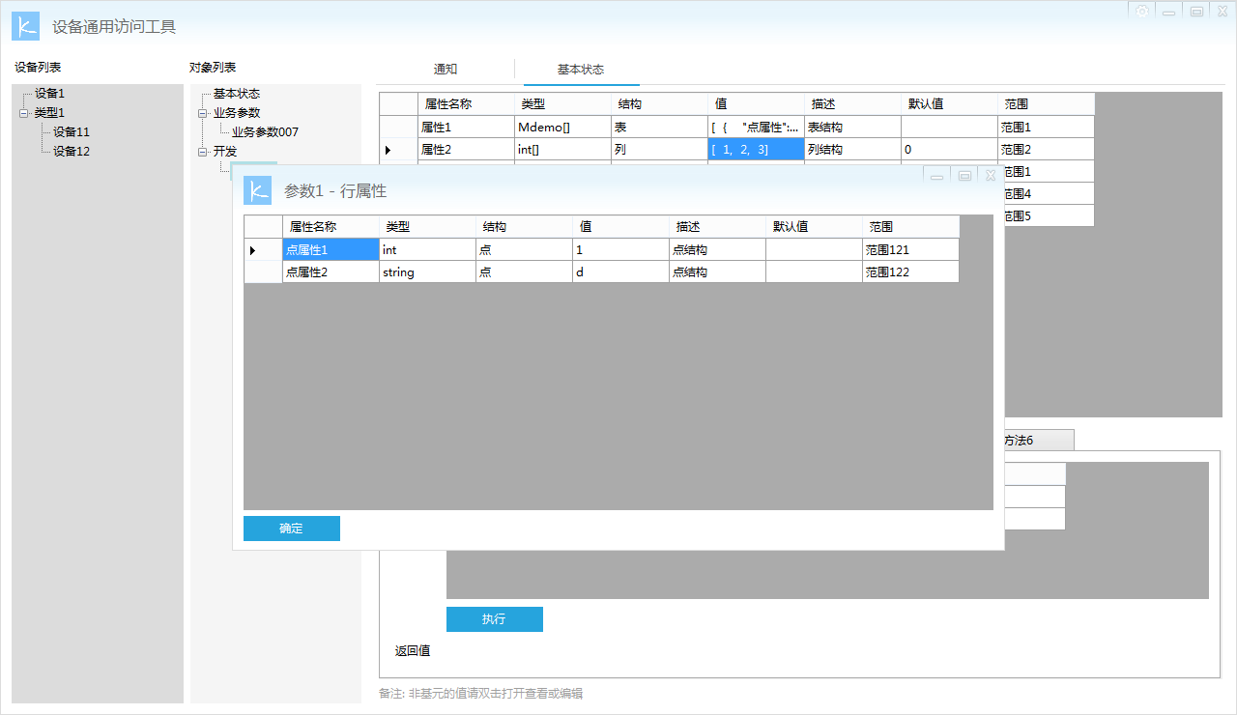
参看返回值, 表结构数据
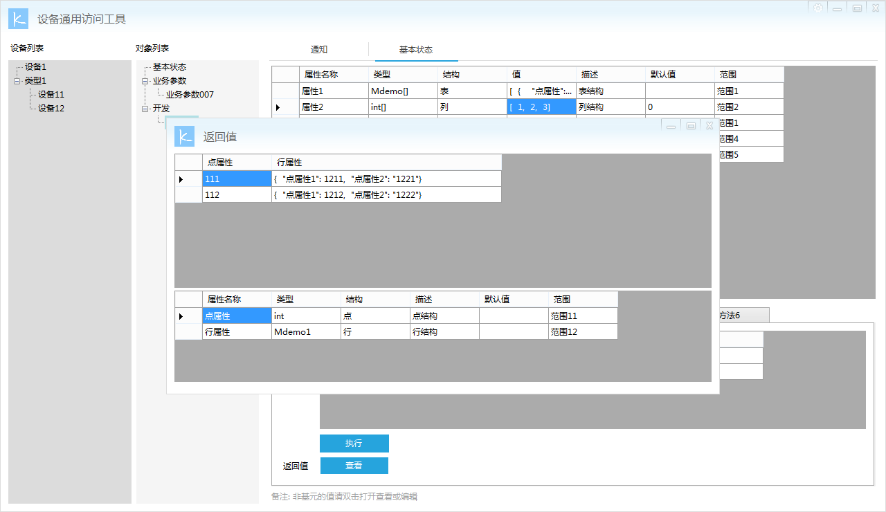
显示通知
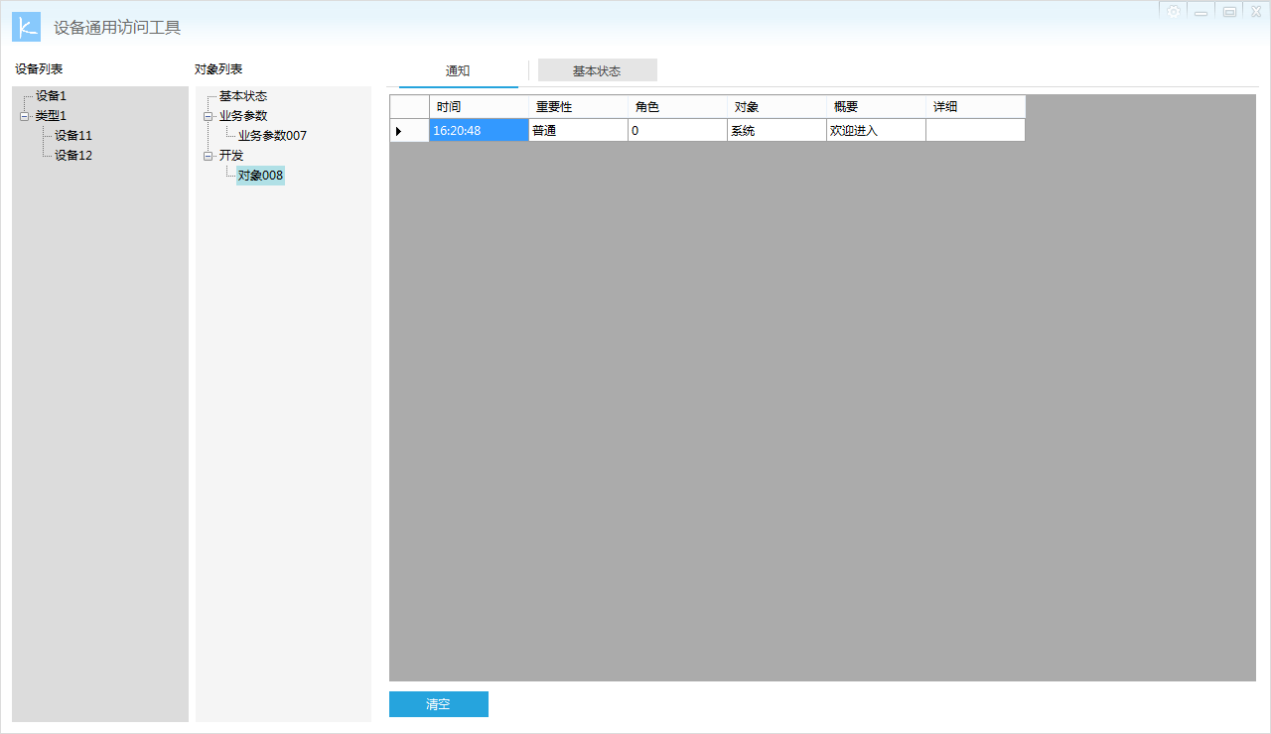
主动断开
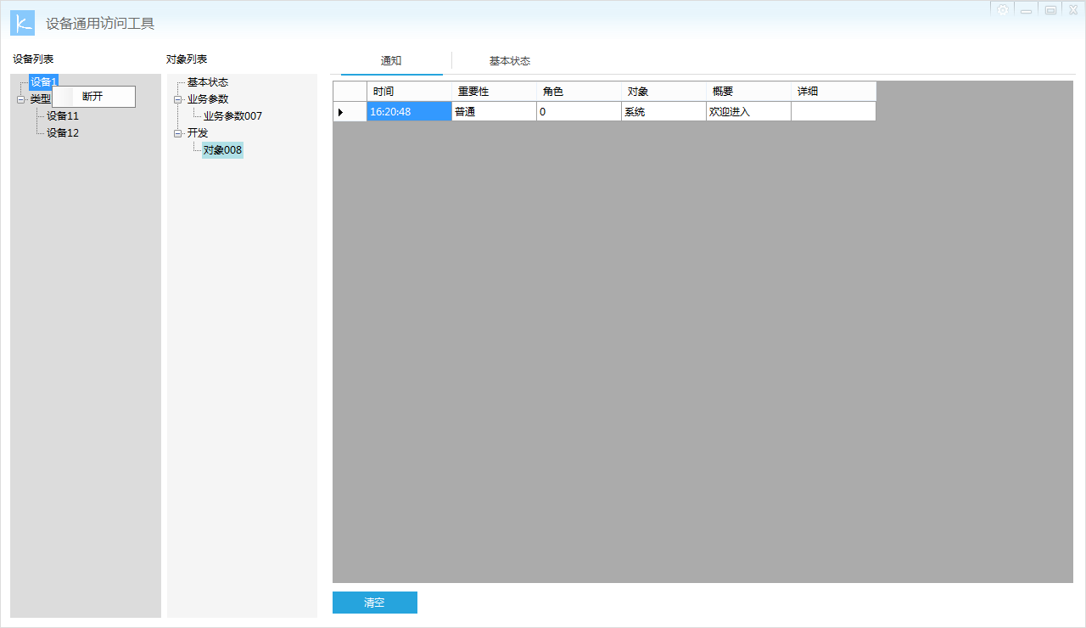
被动断开
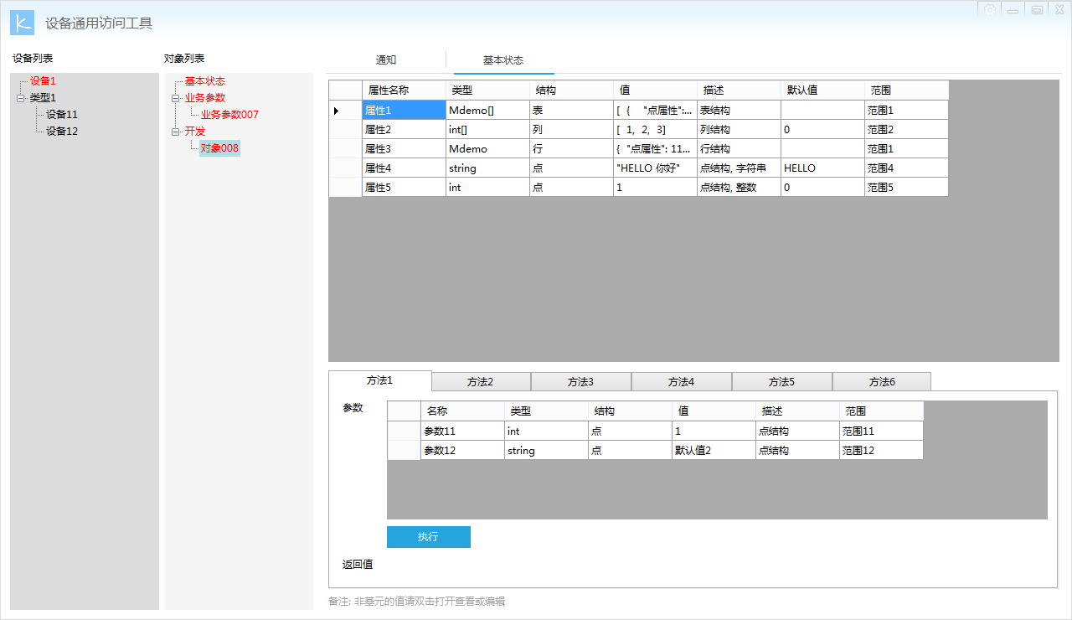
对象刷新
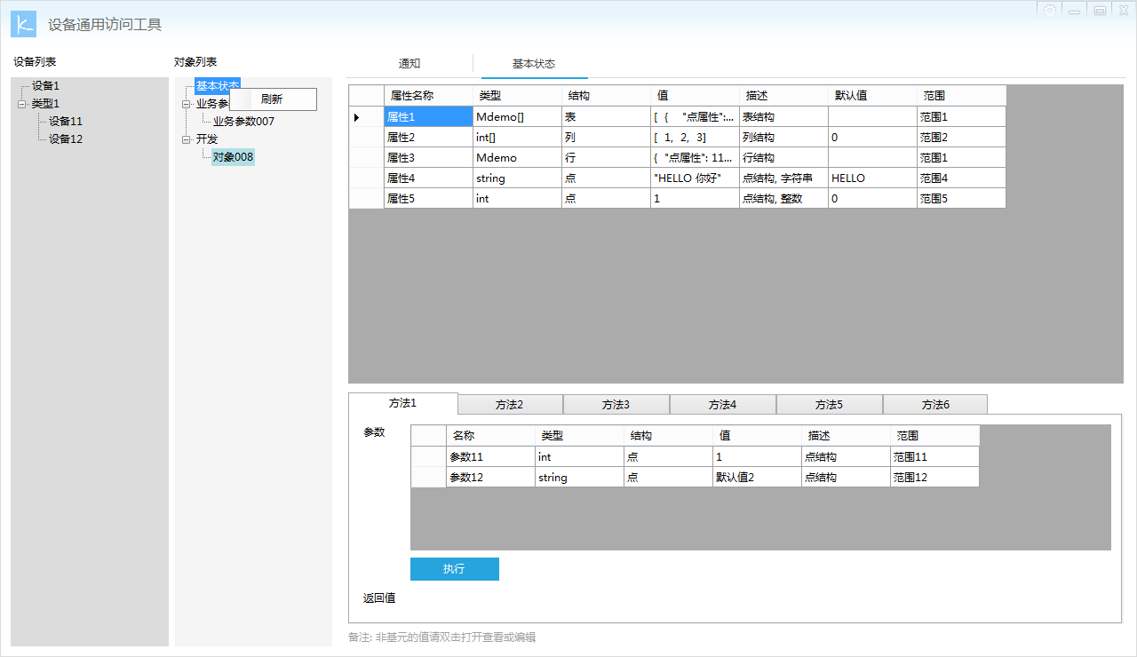
区别开发人员与工程人员
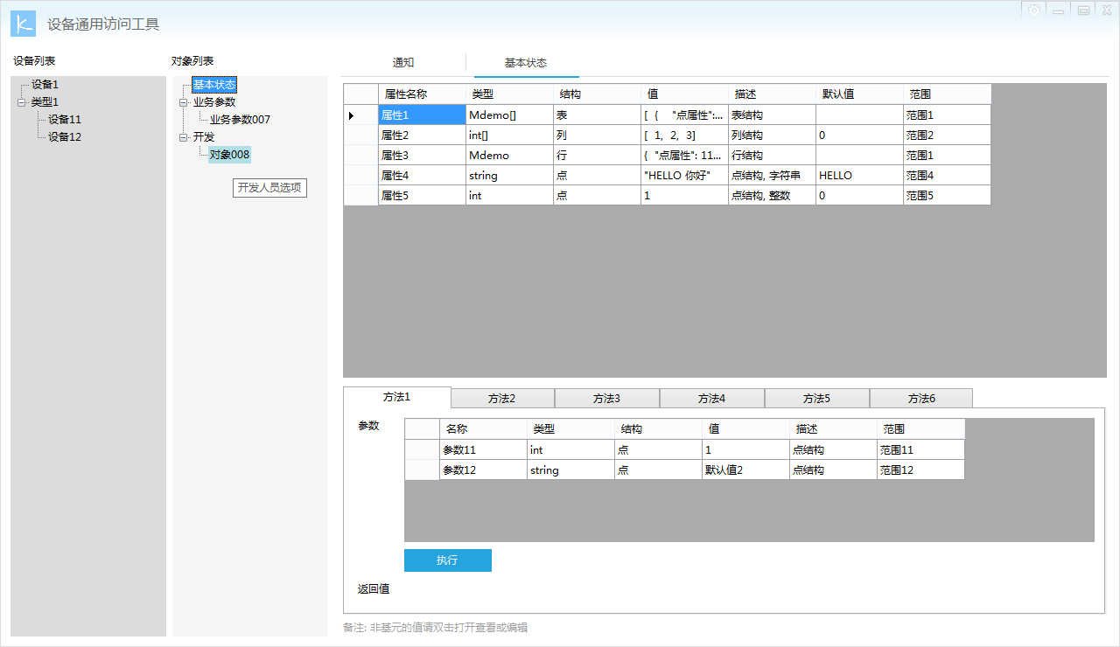

日志
共4天

